# Cargar archivo .apk a un dispositivo móvil con Android 5.

Importante: Es necesario tener un cable que permita la conexión entre la computadora y el dispositivo móvil.

1. Conectar el dispositvo móvil a la computadora mediante un cable usb/microusb/usb c.

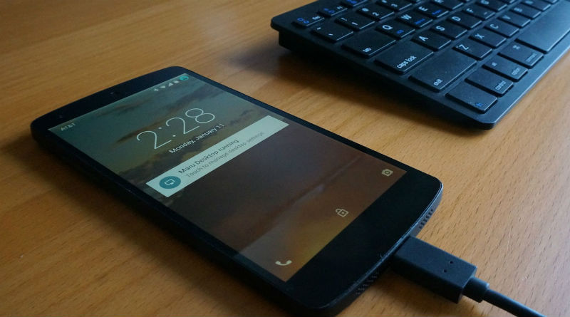

1. Permitir desde el dispositivo que pueda transferir y recibir archivos.

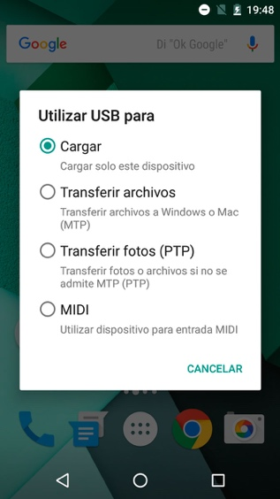

1. Seleccionar el archivo apk, abrir un visor de documentos, y pegar el archivo en el dispositivo móvil.



1. Desconectar el dispositivo móvil